Tips：
- 已初步完成内容检索加筛选的框架，试运行能够初步爬取文本并进行处理，效果未验收

1.Interactive Text Effect with Three.js & GLSL | Codrops
实现效果：文字有类似从纸面上提出的特效，视觉效果新奇
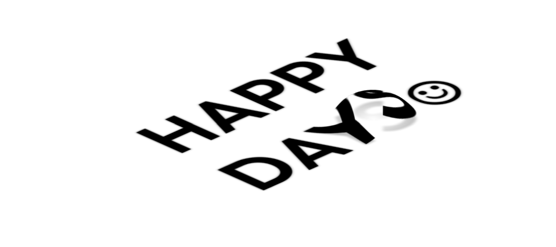
实现代码：Shadow
2.Webcam 3D HandControls - Mediapipe + Three.js | Codrops
实现效果：通过镜头捕捉动作，实现个人与网页的交互，似乎可以有小巧思，但是需要模型。
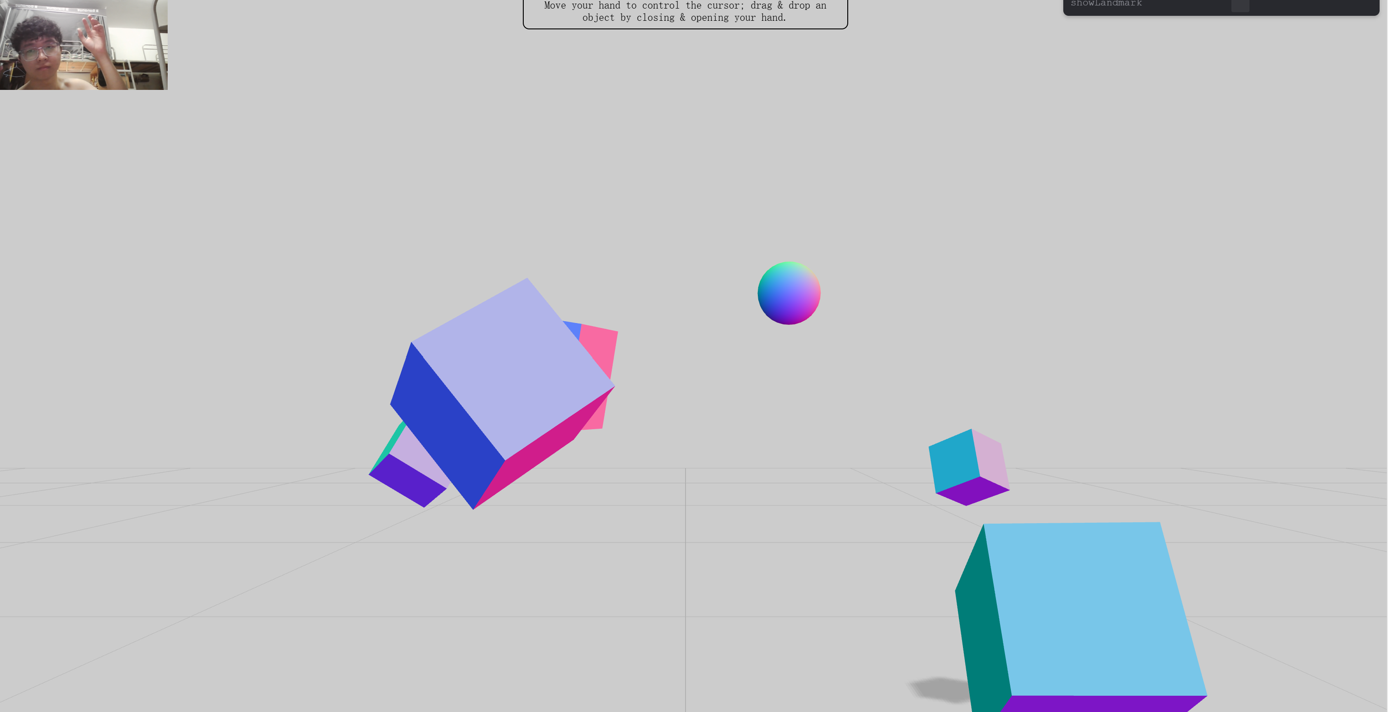
实现代码：Cai3ra/webcam-3D-handcontrols: A full 3D hand controller with depth, using @mediapipe/hands and Three.js.
3.On-Scroll SVG Filter Animations on Text | Codrops
实现效果：有相当多的字体出现动效，且支持回放，只需要学习这部分内容
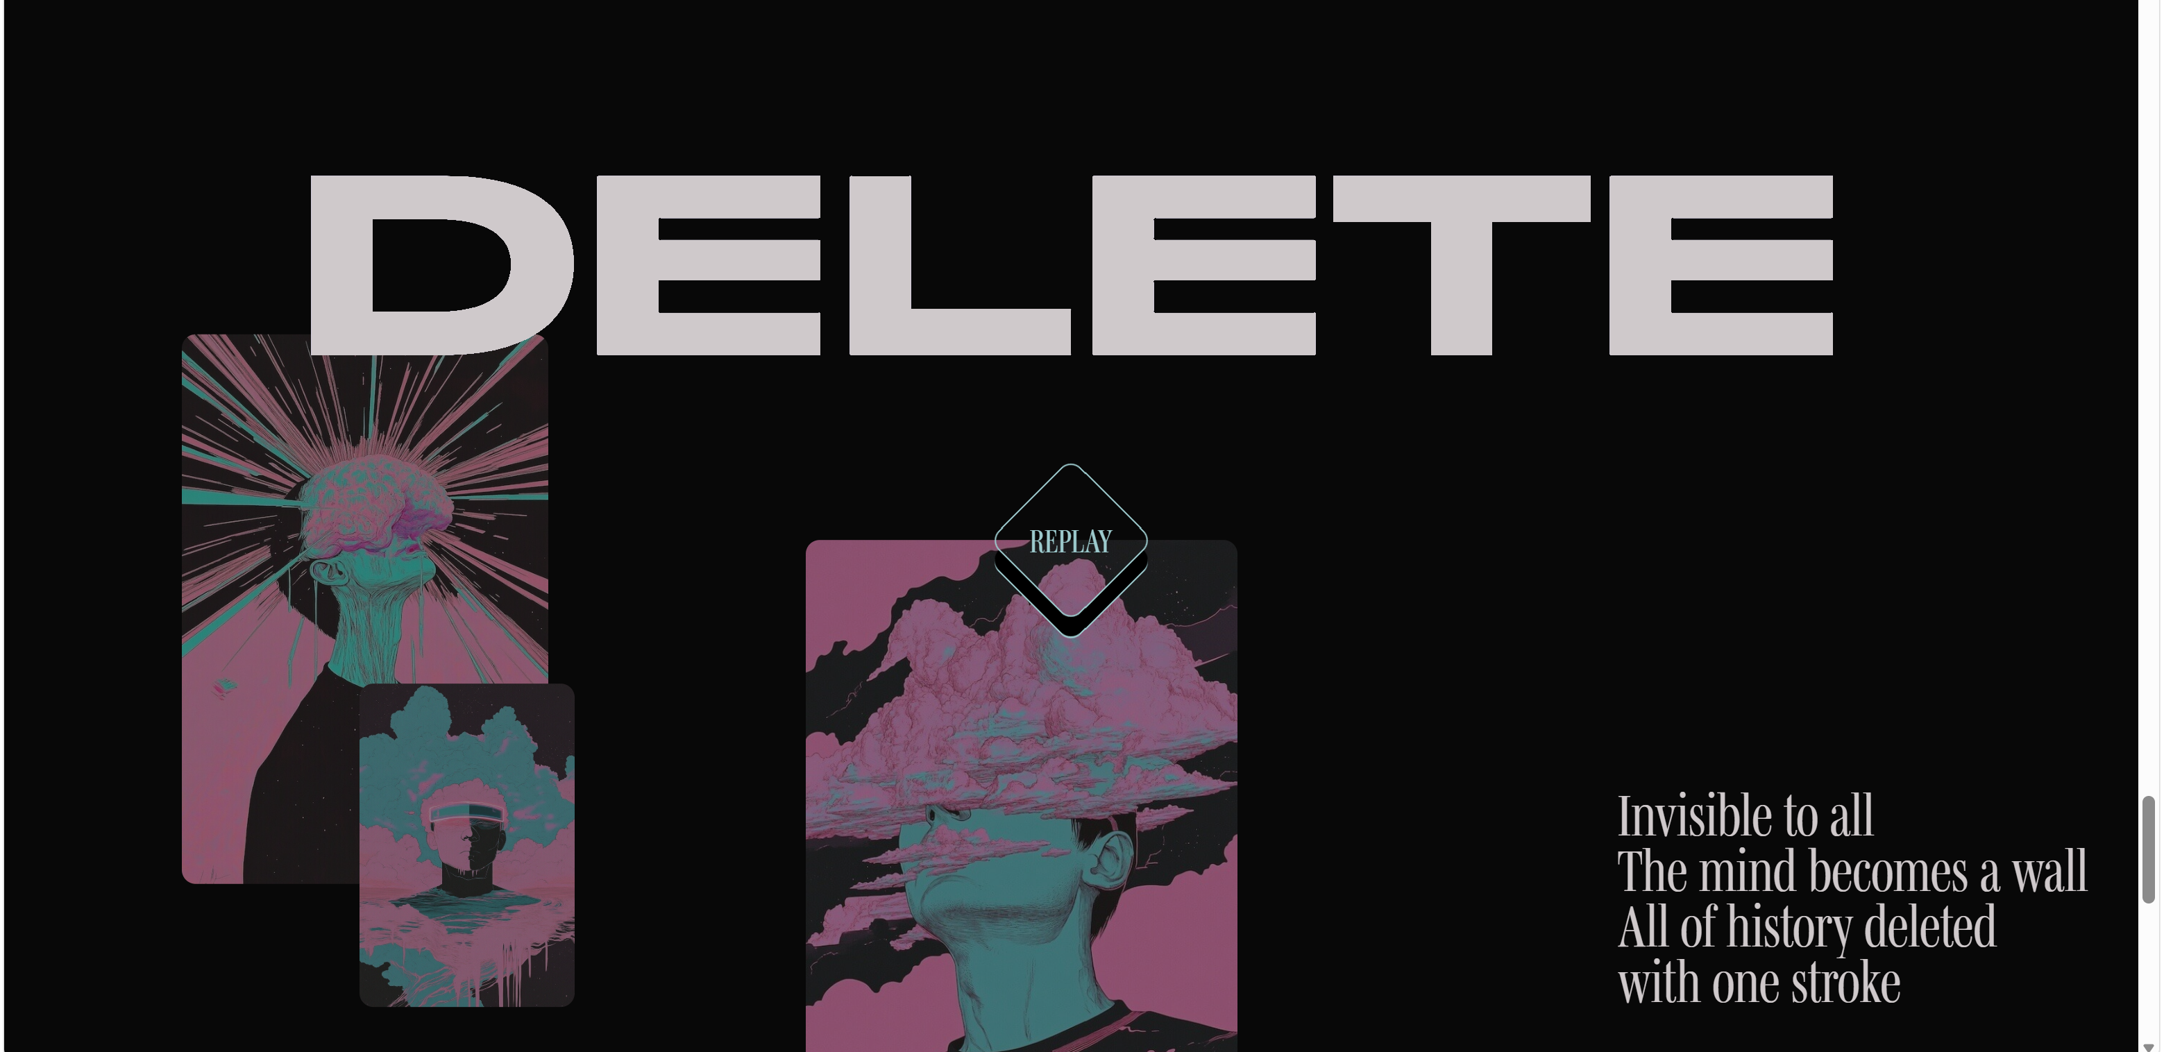
实现代码：codrops/OnScrollSVGFilterText: A small set of scroll-based SVG filter animations on HTML text.
4.Grid Displacement Texture | Codrops
实现效果：通过鼠标移动部分的扭曲与变色，实现了很强烈的视觉效果，可以应用在具体的某个关键事物上，聚焦重点。
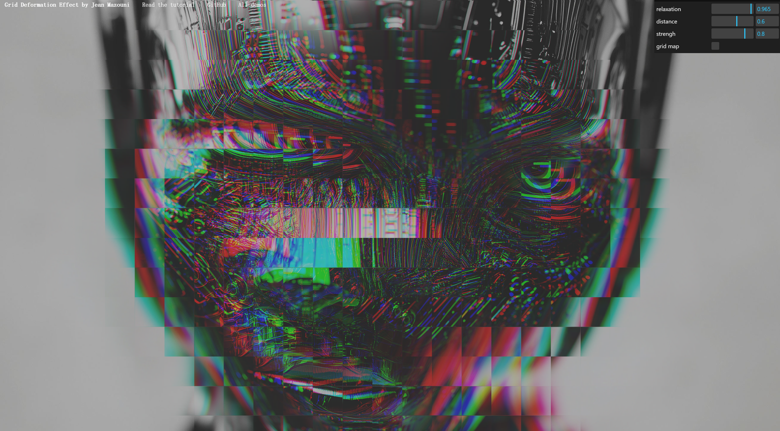
实现代码：J0SUKE/grid-deformation-effect
5.12个3D动效物体，用处还没想好，先放着
相关代码：d3adrabbit/origami: Free 3D Motion Graphics
6.3D Text Circle Animation | Codrops
实现效果：文本绕圈且随上下滚动旋转
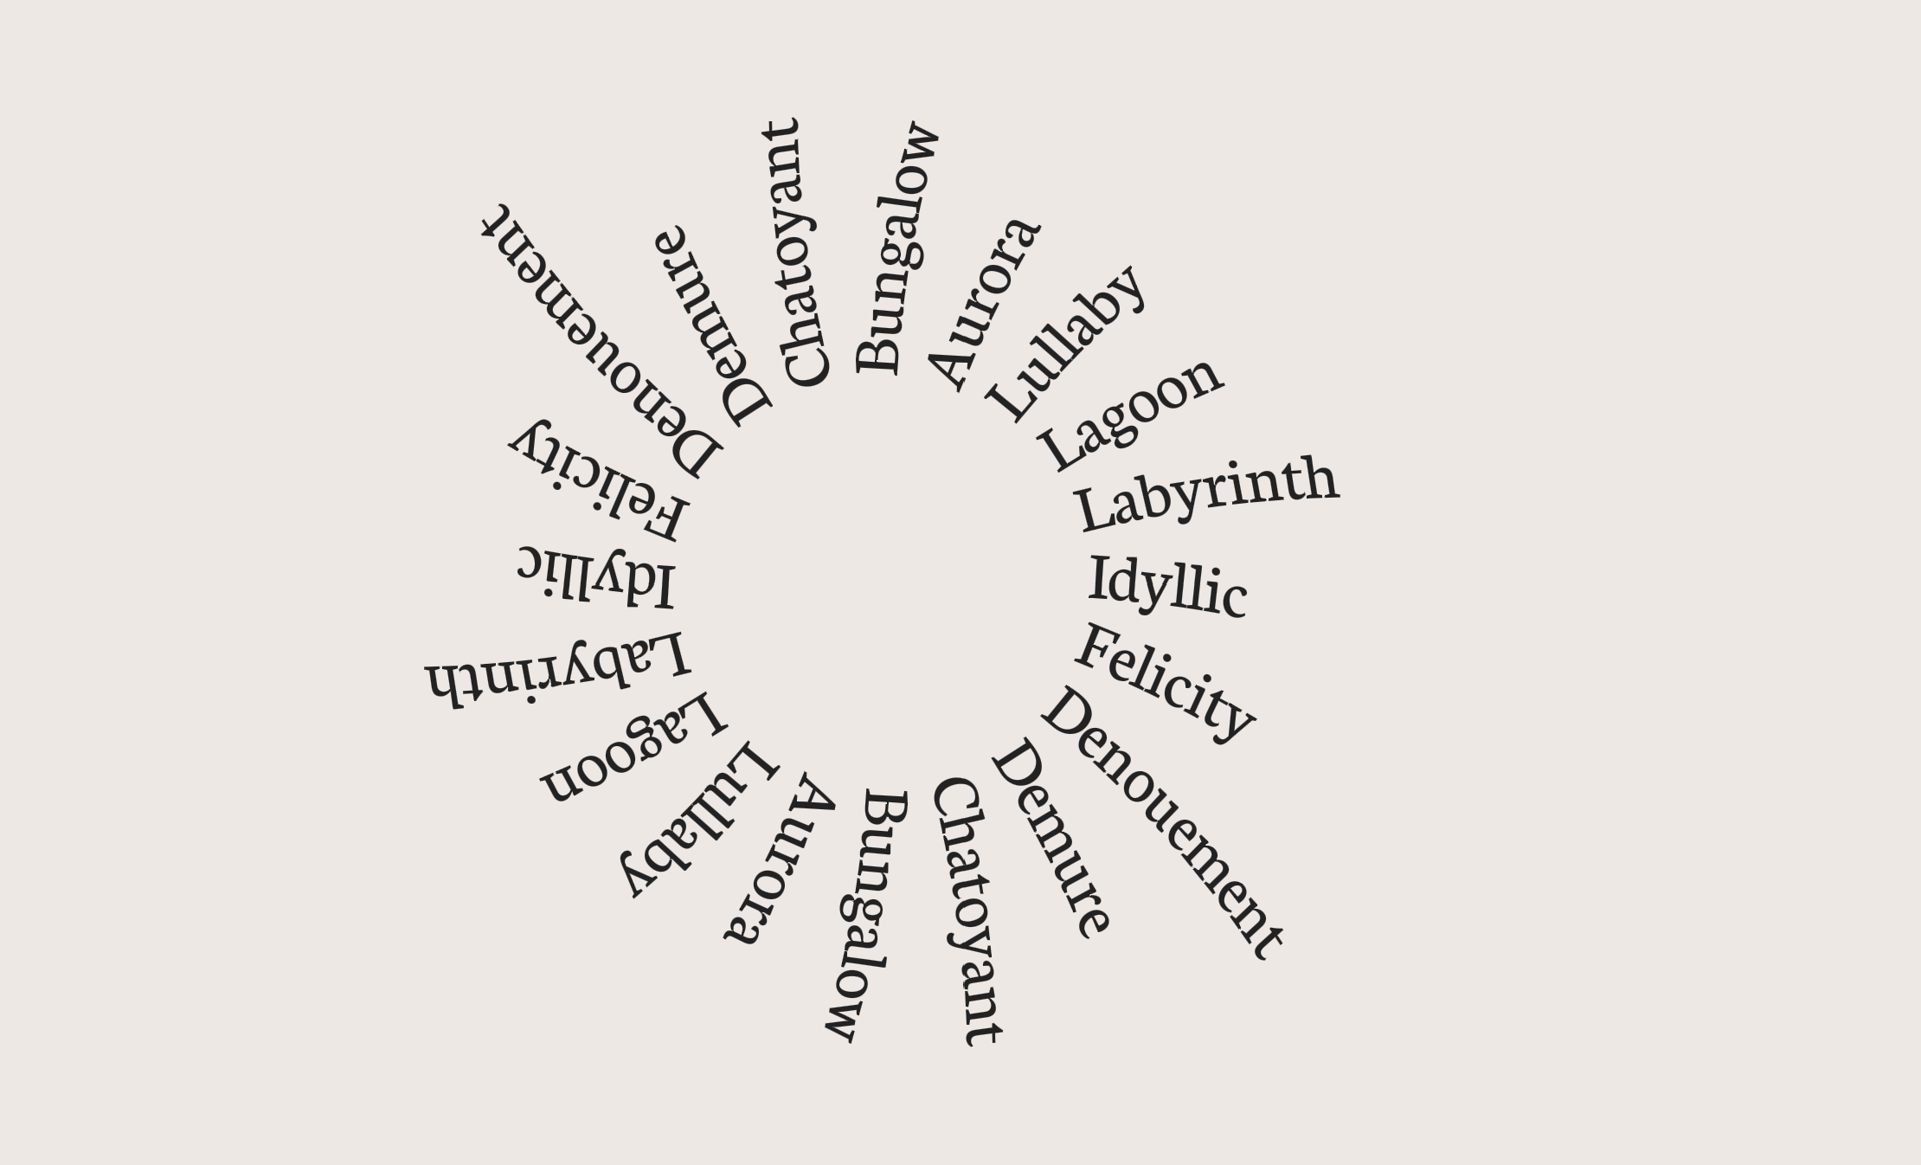
实现代码：

